ФЕДЕРАЛЬНОЕ АГЕНТСТВО ЖЕЛЕЗНОДОРОЖНОГО ТРАНСПОРТА
Федеральное государственное бюджетное образовательное учреждение высшего образования
«Петербургский государственный университет путей сообщения
Императора Александра I»
(ФГБОУ ВО ПГУПС)

Кафедра «Электрическая связь»

РАБОЧАЯ ПРОГРАММА
дисциплины
«ТЕОРИЯ ЛИНЕЙНЫХ ЭЛЕКТРИЧЕСКИХ ЦЕПЕЙ» (Б1.Б.38)
для специальности
23.05.05 «Системы обеспечения движения поездов»

по специализациям
«Автоматика и телемеханика на железнодорожном транспорте»
«Радиотехнические системы на железнодорожном транспорте»
«Телекоммуникационные системы и сети железнодорожного транспорта»

Форма обучения – очная, очно-заочная, заочная

Санкт-Петербург
2016

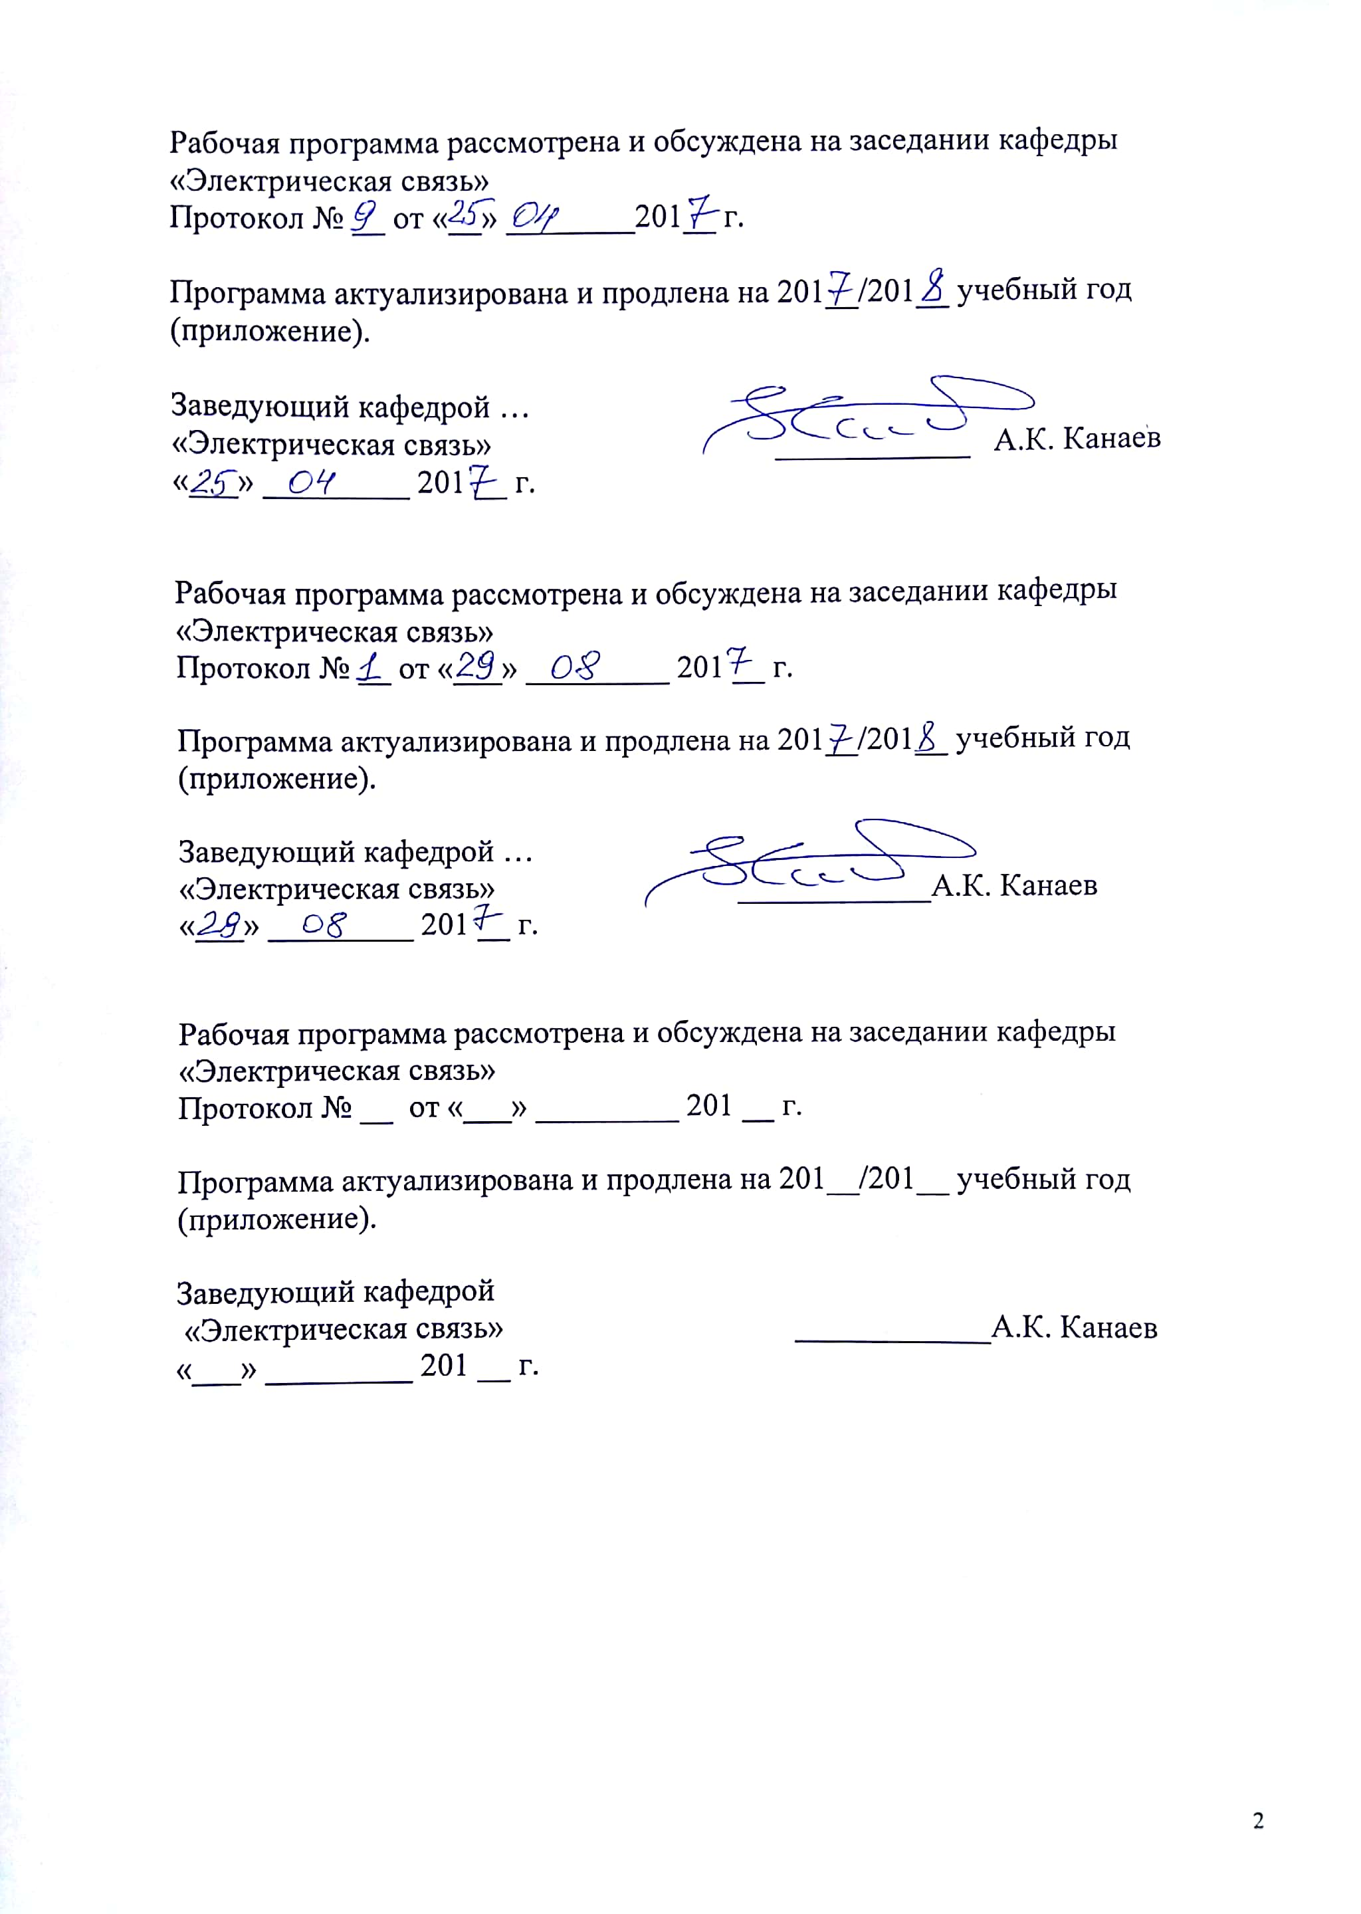

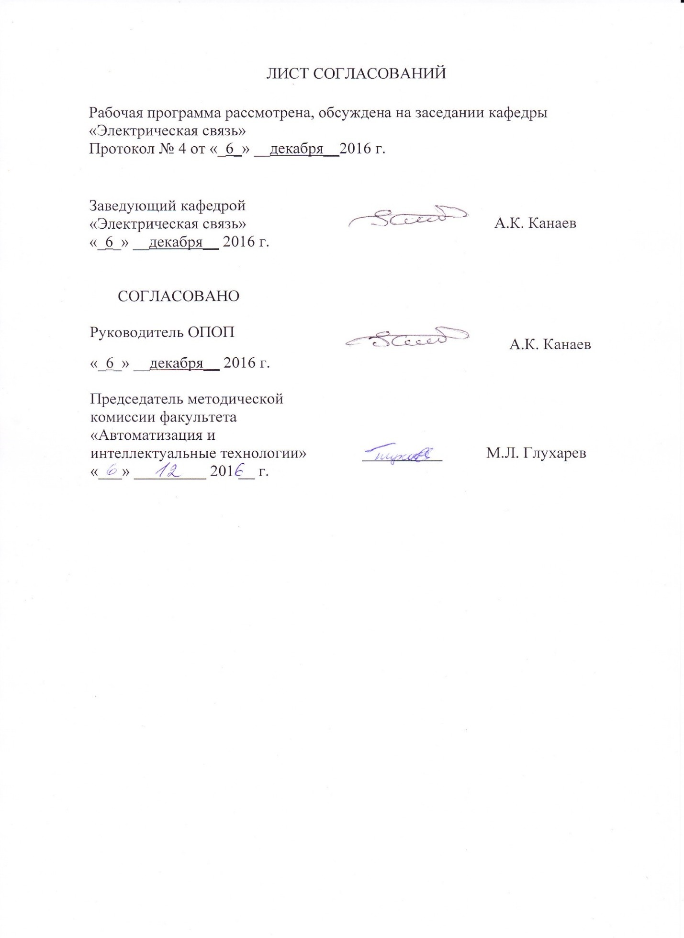

1. Цели и задачи дисциплины

Рабочая программа составлена в соответствии с ФГОС ВО, утвержденным «17» октября 2016 г., приказ № 1296 по специальности 23.05.05 «Системы обеспечения движения поездов» по специализации «Автоматика и телемеханика на железнодорожном транспорте» по дисциплине «ТЕОРИЯ ЛИНЕЙНЫХ ЭЛЕКТРИЧЕСКИХ ЦЕПЕЙ» (Б1.Б.38).
Целью изучения дисциплины является подготовка студентов к изучению специальных дисциплин, активному использованию понятий и методов теории линейных электрических цепей при анализе режимов работы и проектировании электрических цепей устройств железнодорожной автоматики и связи, таких ка рельсовые цепи, групповые, взаимовлияющие и индуктивно связанные линии : фильтры, корректоры и другие элементы систем передачи информации в устройствах автоматики, телемеханики и связи.
Для достижения поставленной цели решаются следующие задачи:
- изучение тенденций в развитии устройств железнодорожной автоматики, телемеханики и связи;
-изучение методов теории линейных электрических цепей при анализе режимов работы и проектировании электрических цепей устройств железнодорожной автоматики и связи;
- получение навыков расчёта, проектирования электрических цепей устройств железнодорожной автоматики и связи;
- изучение специфики будущей профессии специалистов по эксплуатации, обслуживанию и ремонту устройств железнодорожной автоматики, телемеханики и связи.

2. Перечень планируемых результатов обучения по дисциплине, соотнесенных с планируемыми результатами освоения основной профессиональной образовательной программы

Планируемыми результатами обучения по дисциплине являются: приобретение знаний, умений, навыков и опыта деятельности.
В результате освоения дисциплины обучающийся должен:
ЗНАТЬ:
-общие закономерности построения современных систем железнодорожной автоматики, телемеханики и связи;
-общие свойства реактивных двухполюсников;
-условия пропускания и задерживания цепочечных схем;
- решение дифференциальных уравнений линии связи.
УМЕТЬ:
- использовать приобретенные теоретические знания при анализе и разработке различных систем железнодорожной автоматики, телемеханики и связи;
- применять основные методы анализа и синтеза электрических цепей в системах железнодорожной автоматики, телемеханики и связи;
- пользоваться современной научно-технической информацией по методам синтеза цепей с заданными частотными характеристиками,
ВЛАДЕТЬ:
методами анализа и синтеза электрических цепей в системах железнодорожной автоматики, телемеханики и связи.

Приобретенные знания, умения, навыки и/или опыт деятельности, характеризующие формирование компетенций, осваиваемые в данной дисциплине, позволяют решать профессиональные задачи, приведенные в соответствующем перечне по видам профессиональной деятельности в п. 2.4 основной профессиональной образовательной программы (ОПОП).

Изучение дисциплины направлено на формирование следующих профессиональных компетенций (ПК), соответствующих специализации программы специалитета:
- способностью применять принципы построения аналоговых и цифровых систем передачи сигналов, использовать оборудование волоконно-оптических систем передачи сигналов, демонстрировать знание системы передачи со спектральным разделением длин волн, организации узлов цифровой сети связи, нормирования электрических параметров каналов и трактов, владением принципами организации многоканальной связи и построения аппаратуры многоканальных систем передачи сигналов, методами проектирования первичной сети связи железнодорожного транспорта, основами эксплуатации систем передачи информации (ПК-15);
-способностью проводить научные исследования и эксперименты, анализировать, интерпретировать и моделировать в областях проектирования и ремонта систем обеспечения движения поездов (ПК-16).
Область профессиональной деятельности обучающихся, освоивших данную дисциплину, приведена в п. 2.1 ОПОП.
Объекты профессиональной деятельности обучающихся, освоивших данную дисциплину, приведены в п. 2.2 ОПОП.

3. Место дисциплины в структуре основной профессиональной образовательной программы

Дисциплина «ТЕОРИЯ ЛИНЕЙНЫХ ЭЛЕКТРИЧЕСКИХ ЦЕПЕЙ» (Б1.Б.38)относится к базовой части и является обязательной.

4. Объем дисциплины и виды учебной работы
Для очной формы обучения
Вид учебной работы | Всего  часов | Семестр
 |  | 4 | 5
Контактная работа (по видам учебных занятий) | 76 | 48 | 32
В том числе:
- лекции (Л) | 48 | 32 | 16
- практические занятия (ПЗ) | 16 |  | 16
- лабораторные работы (ЛР) | 16 | 16
Самостоятельная работа (всего) | 100 | 51 | 49
Контроль | 36 | 9 | 27
Форма контроля знаний | Э, Зач. КП | Зач | Э , КП
Общая трудоемкость: час / з.е. | 216/6 | 108/3 | 108/3

Для очно-заочной формы обучения
Вид учебной работы | Всего  часов | Семестр
 |  | 4 | 5
Контактная работа (по видам учебных занятий) | 68 | 36 | 32
В том числе:
- лекции (Л) | 34 | 18 | 16
- практические занятия (ПЗ) | 16 |  | 16
- лабораторные работы (ЛР) | 18 | 18
Самостоятельная работа (всего) | 103 | 63 | 40
Контроль | 45 | 9 | 36
Форма контроля знаний | Э, Зач. КП | Зач | Э , КП
Общая трудоемкость: час / з.е. | 216/6 | 108/3 | 108/3

Для заочной формы обучения
Вид учебной работы | Всего  часов | Курс 3
Контактная работа (по видам учебных занятий) | 22 | 22
В том числе:
- лекции (Л) | 12 | 12
- практические занятия (ПЗ) | 10 | 10
- лабораторные работы (ЛР)
Самостоятельная работа (всего) | 181 | 181
Контроль | 13 | 13
Форма контроля знаний | Э, Зач. КП | Э, Зач. КП
Общая трудоемкость: час / з.е. | 216/6 | 216/6

5. Содержание и структура дисциплины

5.1 Содержание дисциплины

№ п/п | Наименование раздела дисциплины | Содержание раздела
1 | Основные понятия и законы теории цепей | Цели, задачи и значение учебной дисциплины в формировании инженерных и специальных знаний, связь с другими учебными дисциплинами. Содержание теории электрических цепей. Рекомендации по самостоятельной работе. Литература. Электромагнитные поля и электрические цепи. Элементы электрической цепи и их математические модели..
2 | Электрические цепи при гармоническом воздействии | Задача анализа цепей с источниками гармонических токов и напряжений. Уравнения элементов при гармоническом воздействии. Анализ простых цепей при гармоническом воздействии. Энергетические процессы в простейших цепях при гармоническом воздействии. Преобразование электрических цепей.
3 | Анализ цепей в частотной области. Частотные характеристики простейших электрических цепей, двухполюсники | Введение в частотный анализ цепей. Частотная характеристика цепи. Комплексные частотные характеристики линейных электрических цепей. Последовательный, параллельный контуры. Влияние внутреннего сопротивления генератора и нагрузки на избирательность параллельного контура. Связанные контуры. Коэффициент связи. Соотношения между токами в связанных контурах. Полоса пропускания связанных контуров. Коэффициент передачи связанных контуров.
4 | Операторный метод анализа цепей. | Преобразование Лапласа и его свойства. Применение преобразования Лапласа для анализа цепей с заданной комплексной частотной характеристикой (передаточной функцией). Анализ цепей операторным методом по заданным электрическим схемам.
5 | Представление электрических цепей как четырехполюсни-ков. | Многополюсники и цепи с многополюсными элементами. Определение четырехполюсника. Классификация четырехполюсников. Входное сопротивление четырехполюсника. Основные уравнения и системы первичных параметров четырехполюсников. Характеристические параметры и комплексные частотные характеристики четырехполюсников. Рабочее и вносимое затухание четырехполюсника, специального вида. Эквивалентные схемы линейных четырехполюсников. Схемы замещения четырехполюсника.
6 | Сложные четырехполюсники | Каскадное соединение четырехполюсников. Последовательное соединение четырехполюсников. Параллельное соединение четырехполюсников. Последовательно-параллельное соединение четырехполюсников. Параллельно-последовательное соединение четырехполюсников. Мостовой четырехполюсник.
7 | Электрические  фильтры. | Основные уравнения теории фильтров и их анализ. Условие пропускания реактивного фильтра. Фильтры типа К. Фильтры нижних частот. Влияние сопротивления нагрузки на ФНЧ.
8 | Фильтры верхних частот и полосовые фильтры. | Определение граничной частоты. Частотные характеристики ФВЧ. Эквивалентные схемы полосовых фильтров. Частотные характеристики полосовых фильтров. Заграждающие фильтры.
9 | Фильтры типа m. | Фильтры нижних частот типа m. Фильтры верхних частот типа m. Полосовые и заграждающие фильтры типа m.
10 | Безындукционные фильтры. | RС-фильтры нижних частот. RС-фильтры верхних частот. Полосовые RС-фильтры. Заграждающие RС-фильтры.
11 | Синтез двухполюсников. | Свойства входных функций пассивных цепей. Энергетические функции цепи. Критерии реализуемости двухполюсника по заданной входной функции. Методы реализации друхполюсника по заданной входной функции.
12 | Свойства и реализация входных функций RС-двухполюсников. | Свойства и реализация входных функций RС-двухполюсников.  Свойства входных функций RС-двухполюсников. Примеры реализации входных функций RС-двухполюсников. Свойства и реализация входных функций RC-двухполюсников.
13 | Синтез RLС-двухполюсников. | Метод синтеза двухполюсников с потерями. Примеры реализации RLС-двухполюсников.
14 | Синтез четырехполюсников. | Свойства передаточных функций четырехполюсников. Свойства Z-параметров четырехполюсников. Нули передачи и свойства передаточной функции. Синтез передаточных функций четырехполюсников. Лестничные RС-цепи. Лестничные LС-цепи. Другие возможности лестничной реализации четырехполюсников. Реализация четырехполюсника без потерь с двухсторонними нагрузками. Синтез корректирующих цепей: принцип корректирования искажений. Амплитудные, фазовые, гармонические корректоры.
15 | Цепи с распределенными параметрами. | Типы линий передач. Телеграфные уравнения длинной линии. Решение волнового уравнения и его физический смысл.
16 | Режим бегущих, стоячих волн. | Гармонические волны в длинных линиях. Распределение напряжений и тока в линии передачи. Вторичные (волновые) параметры однородной линии. Разомкнутая линия. Короткозамкнутая линия. Линия, нагруженная на реактивное сопротивление.
17 | Режим смешанных волн, согласование линии с нагрузкой. | Линия без искажений. Коэффициент полезного действия линии передачи. Задачи согласования линии передач с нагрузкой. Согласование с помощью реактивных шлейфов.
18 | Четвертьволновый трансформатор. | Частотная зависимость входного сопротивления четвертьволнового трансформатора. Частотная компенсация четвертьволнового трансформатора. Ступенчатые четвертьволновые трансформаторы
19 | Дискретные сигналы и цепи. | Дискретизация аналогового сигнала. Математическая модель дискретного сигнала. Дискретная свертка. Примеры. Элементы дискретных цепей, примеры. Общее уравнение дискретных цепей. Передаточные функции дискретных цепей. Примеры
20 | Линейные цифровые фильтры  и их синтез. | Анализ линейного цифрового фильтра посредством решения разностных уравнений. Импульсная характеристика фильтра. Анализ линейного цифрового фильтра методом Z-преобразования. Постановка задачи и этапы синтеза линейного цифрового фильтра. Требования к аналоговому фильтру-прототипу. Синтез фильтров с конечной и бесконечной импульсной характеристикой._

5.2 Разделы дисциплины и виды занятий
Для очной формы обучения
№ п/п | Наименование раздела дисциплины | Л | ПЗ | ЛР | СРС
1 | Основные понятия и законы теории цепей | 2 |  |  | 2
2 | Электрические цепи при гармоническом воздействии | 2 |  |  | 2
3 | Анализ цепей в частотной области. Частотные характеристики простейших электрических цепей, двухполюсники | 2 |  | 4 | 10
4 | Операторный метод анализа цепей. | 2 |  |  | 4
5 | Представление электрических цепей как четырехполюсников. | 4 |  | 4 | 4
6 | Сложные четырехполюсники | 2 |  |  | 6
7 | Электрические фильтры. | 2 |  |  | 6
8 | Фильтры верхних частот и полосовые фильтры. | 2 |  | 4 | 2
9 | Фильтры типа m. | 2 |  | 4 | 4
10 | Безындукционные фильтры. | 2 |  |  | 4
11 | Синтез двухполюсников. | 4 |  |  | 4
12 | Свойства и реализация входных функций RС-двухполюсников. | 2 |  |  | 6
13 | Синтез RLС-двухполюсников. | 2 | 2 |  | 4
14 | Синтез четырехполюсников | 2 | 4 |  | 6
15 | Цепи с распределенными параметрами. | 2 | 2 |  | 6
16 | Режим бегущих, стоячих волн. | 4 |  |  | 4
17 | Режим смешанных волн, согласование линии с нагрузкой. | 4 |  |  | 6
18 | Четвертьволновый трансформатор. | 2 | 2 |  | 6
19 | Дискретные сигналы и цепи. | 2 | 4 |  | 10
20 | Линейные цифровые фильтры и их синтез. | 2 | 2 |  | 4
Итого |  | 48 | 16 | 16 | 100

Для очно-заочной формы обучения
№ п/п | Наименование раздела дисциплины | Л | ПЗ | ЛР | СРС
1 | Основные понятия и законы теории цепей |  |  |  | 2
2 | Электрические цепи при гармоническом воздействии | 2 |  |  | 3
3 | Анализ цепей в частотной области. Частотные характеристики простейших электрических цепей, двухполюсники | 2 |  | 6 | 10
4 | Операторный метод анализа цепей. | 2 |  |  | 4
5 | Представление электрических цепей как четырехполюсников. | 2 |  | 4 | 4
6 | Сложные четырехполюсники | 2 |  |  | 6
7 | Электрические фильтры. | 2 |  |  | 6
8 | Фильтры верхних частот и полосовые фильтры. | 2 |  | 4 | 4
9 | Фильтры типа m. | 2 |  | 4 | 4
10 | Безындукционные фильтры. | 2 |  |  | 4
11 | Синтез двухполюсников. | 2 |  |  | 4
12 | Свойства и реализация входных функций RС-двухполюсников. | 2 |  |  | 6
13 | Синтез RLС-двухполюсников. | 2 | 2 |  | 4
14 | Синтез четырехполюсников | 2 | 4 |  | 6
15 | Цепи с распределенными параметрами. | 2 | 2 |  | 6
16 | Режим бегущих, стоячих волн. | 2 |  |  | 4
17 | Режим смешанных волн, согласование линии с нагрузкой. | 2 |  |  | 6
18 | Четвертьволновый трансформатор. |  | 2 |  | 6
19 | Дискретные сигналы и цепи. | 2 | 4 |  | 10
20 | Линейные цифровые фильтры и их синтез. |  | 2 |  | 4
Итого |  | 34 | 16 | 18 | 103

Для заочной формы обучения
№ п/п | Наименование раздела дисциплины | Л | ПЗ | ЛР | СРС
1 | Основные понятия и законы теории цепей |  |  |  | 2
2 | Электрические цепи при гармоническом воздействии |  |  |  | 13
3 | Анализ цепей в частотной области. Частотные характеристики простейших электрических цепей, двухполюсники | 2 |  |  | 10
4 | Операторный метод анализа цепей. |  |  |  | 14
5 | Представление электрических цепей как четырехполюсников. | 2 |  |  | 14
6 | Сложные четырехполюсники |  |  |  | 16
7 | Электрические фильтры. | 2 |  |  | 6
8 | Фильтры верхних частот и полосовые фильтры. |  |  |  | 14
9 | Фильтры типа m. |  |  |  | 14
10 | Безындукционные фильтры. |  |  |  | 4
11 | Синтез двухполюсников. |  |  |  | 14
12 | Свойства и реализация входных функций RС-двухполюсников. | 2 |  |  | 6
13 | Синтез RLС-двухполюсников. |  | 2 |  | 8
14 | Синтез четырехполюсников |  | 2 |  | 6
15 | Цепи с распределенными параметрами. | 2 | 2 |  | 6
16 | Режим бегущих, стоячих волн. | 2 |  |  | 4
17 | Режим смешанных волн, согласование линии с нагрузкой. |  |  |  | 6
18 | Четвертьволновый трансформатор. |  | 2 |  | 6
19 | Дискретные сигналы и цепи. |  | 2 |  | 10
20 | Линейные цифровые фильтры и их синтез. |  | 2 |  | 4
Итого |  | 12 | 10 |  | 181

6. Перечень учебно-методического обеспечения для самостоятельной работы обучающихся по дисциплине
№  п/п | Наименование раздела дисциплины | Перечень учебно-методического обеспечения
1 | Основные понятия и законы теории цепей | Атабеков Г.И. Теоретические основы электротехники. Линейные электрические цепи –М. Лань,2009.-591с  Ким К.К. Линейные электрические цепи [Text]: учеб. пособие.Ч.1/К.К.Ким,2011-51с.  Атабеков Г.И. Основы теории цепей –М. Лань,2009[Электронный ресурс [Text] учебник /Г.И. Атабеков: М. Лань,2009.-432с
2 | Электрические цепи при гармоническом воздействии | Атабеков Г.И. Теоретические основы электротехники. Линейные электрические цепи –М. Лань,2009.-591с  Ким К.К. Линейные электрические цепи [Text]: учеб. пособие.Ч.1/К.К.Ким,2011-51с.  Атабеков Г.И. Основы теории цепей –М. Лань,2009[Электронный ресурс [Text] учебник /Г.И. Атабеков: М. Лань,2009.-432с
3 | Анализ цепей в частотной области. Частотные характеристики простейших электрических цепей, двухполюсники | Атабеков Г.И. Теоретические основы электротехники. Линейные электрические цепи –М. Лань,2009.-591с  Ким К.К. Линейные электрические цепи [Text]: учеб. пособие.Ч.1/К.К.Ким,2011-51с.  Атабеков Г.И. Основы теории цепей –М. Лань,2009[Электронный ресурс [Text] учебник /Г.И. Атабеков: М. Лань,2009.-432с
4 | Операторный метод анализа цепей. | Атабеков Г.И. Теоретические основы электротехники. Линейные электрические цепи –М. Лань,2009.-591с  .Ким К.К. Линейные электрические цепи [Text]: учеб. пособие.Ч.1/К.К.Ким,2011-51с.  Атабеков Г.И. Основы теории цепей –М. Лань,2009[Электронный ресурс [Text] учебник /Г.И. Атабеков: М. Лань,2009.-432с
5 | Представление электрических цепей как четырехполюсников. | Атабеков Г.И. Теоретические основы электротехники. Линейные электрические цепи –М. Лань,2009.-591с  Ким К.К. Линейные электрические цепи [Text]: учеб. пособие.Ч.1/К.К.Ким,2011-51с.  Атабеков Г.И. Основы теории цепей –М. Лань,2009[Электронный ресурс [Text] учебник /Г.И. Атабеков: М. Лань,2009.-432с
6 | Сложные четырехполюсники | Атабеков Г.И. Теоретические основы электротехники. Линейные электрические цепи –М. Лань,2009.-591с  Ким К.К. Линейные электрические цепи [Text]: учеб. пособие.Ч.1/К.К.Ким,2011-51с.
7 | Электрические фильтры. | Атабеков Г.И. Теоретические основы электротехники. Линейные электрические цепи –М. Лань,2009.-591с  Ким К.К. Линейные электрические цепи [Text]: учеб. пособие.Ч.1/К.К.Ким,2011-51с.  Атабеков Г.И. Основы теории цепей –М. Лань,2009[Электронный ресурс [Text] учебник /Г.И. Атабеков: М. Лань,2009.-432с
8 | Фильтры верхних частот и полосовые фильтры. | Атабеков Г.И. Теоретические основы электротехники. Линейные электрические цепи –М. Лань,2009.-591с  Ким К.К. Линейные электрические цепи [Text]: учеб. пособие.Ч.1/К.К.Ким,2011-51с.  Атабеков Г.И. Основы теории цепей –М. Лань,2009[Электронный ресурс [Text] учебник /Г.И. Атабеков: М. Лань,2009.-432с
9 | Фильтры типа m. | Атабеков Г.И. Теоретические основы электротехники. Линейные электрические цепи –М. Лань,2009.-591с  Ким К.К. Линейные электрические цепи [Text]: учеб. пособие.Ч.1/К.К.Ким,2011-51с.  Атабеков Г.И. Основы теории цепей –М. Лань,2009[Электронный ресурс [Text] учебник /Г.И. Атабеков: М. Лань,2009.-432с
10 | Безындукционные фильтры. | Атабеков Г.И. Теоретические основы электротехники. Линейные электрические цепи –М. Лань,2009.-591с  Ким К.К. Линейные электрические цепи [Text]: учеб. пособие.Ч.1/К.К.Ким,2011-51с.  Атабеков Г.И. Основы теории цепей –М. Лань,2009[Электронный ресурс [Text] учебник /Г.И. Атабеков: М. Лань,2009.-432с
11 | Синтез двухполюсников. | Атабеков Г.И. Теоретические основы электротехники. Линейные электрические цепи –М. Лань,2009.-591с  Ким К.К. Линейные электрические цепи [Text]: учеб. пособие.Ч.1/К.К.Ким,2011-51с.  Атабеков Г.И. Основы теории цепей –М. Лань,2009[Электронный ресурс [Text] учебник /Г.И. Атабеков: М. Лань,2009.-432с
12 | Свойства и реализация входных функций RС-двухполюсников. | Атабеков Г.И. Теоретические основы электротехники. Линейные электрические цепи –М. Лань,2009.-591с  Ким К.К. Линейные электрические цепи [Text]: учеб. пособие.Ч.1/К.К.Ким,2011-51с.  Атабеков Г.И. Основы теории цепей –М. Лань,2009[Электронный ресурс [Text] учебник /Г.И. Атабеков: М. Лань,2009.-432с
13 | Синтез RLС-двухполюсников. | Атабеков Г.И. Теоретические основы электротехники. Линейные электрические цепи –М. Лань,2009.-591с  Ким К.К. Линейные электрические цепи [Text]: учеб. пособие.Ч.1/К.К.Ким,2011-51с.  Атабеков Г.И. Основы теории цепей –М. Лань,2009[Электронный ресурс [Text] учебник /Г.И. Атабеков: М. Лань,2009.-432с
14 | Синтез четырехполюсников | Атабеков Г.И. Теоретические основы электротехники. Линейные электрические цепи –М. Лань,2009.-591с  Ким К.К. Линейные электрические цепи [Text]: учеб. пособие.Ч.1/К.К.Ким,2011-51с.  Атабеков Г.И. Основы теории цепей –М. Лань,2009[Электронный ресурс [Text] учебник /Г.И. Атабеков: М. Лань,2009.-432с
15 | Цепи с распределенными параметрами. | Атабеков Г.И. Теоретические основы электротехники. Линейные электрические цепи –М. Лань,2009.-591с  Ким К.К. Линейные электрические цепи [Text]: учеб. пособие.Ч.1/К.К.Ким,2011-51с.  Атабеков Г.И. Основы теории цепей –М. Лань,2009[Электронный ресурс [Text] учебник /Г.И. Атабеков: М. Лань,2009.-432с
16 | Режим бегущих, стоячих волн. | Атабеков Г.И. Теоретические основы электротехники. Линейные электрические цепи –М. Лань,2009.-591с  Ким К.К. Линейные электрические цепи [Text]: учеб. пособие.Ч.1/К.К.Ким,2011-51с.  Атабеков Г.И. Основы теории цепей –М. Лань,2009[Электронный ресурс [Text] учебник /Г.И. Атабеков: М. Лань,2009.-432с
17 | Режим смешанных волн, согласование линии с нагрузкой. | Атабеков Г.И. Теоретические основы электротехники. Линейные электрические цепи –М. Лань,2009.-591с  Ким К.К. Линейные электрические цепи [Text]: учеб. пособие.Ч.1/К.К.Ким,2011-51с.  Атабеков Г.И. Основы теории цепей –М. Лань,2009[Электронный ресурс [Text] учебник /Г.И. Атабеков: М. Лань,2009.-432с
18 | Четвертьволновый трансформатор. | Атабеков Г.И. Теоретические основы электротехники. Линейные электрические цепи –М. Лань,2009.-591с  Ким К.К. Линейные электрические цепи [Text]: учеб. пособие.Ч.1/К.К.Ким,2011-51с.  Атабеков Г.И. Основы теории цепей –М. Лань,2009[Электронный ресурс [Text] учебник /Г.И. Атабеков: М. Лань,2009.-432с
19 | Дискретные сигналы и цепи. | Атабеков Г.И. Теоретические основы электротехники. Линейные электрические цепи –М. Лань,2009.-591с  Ким К.К. Линейные электрические цепи [Text]: учеб. пособие.Ч.1/К.К.Ким,2011-51с.  Атабеков Г.И. Основы теории цепей –М. Лань,2009[Электронный ресурс [Text] учебник /Г.И. Атабеков: М. Лань,2009.-432с
20 | Линейные цифровые фильтры и их синтез. | Атабеков Г.И. Теоретические основы электротехники. Линейные электрические цепи –М. Лань,2009.-591с  Ким К.К. Линейные электрические цепи [Text]: учеб. пособие.Ч.1/К.К.Ким,2011-51с.  Атабеков Г.И. Основы теории цепей –М. Лань,2009[Электронный ресурс [Text] учебник /Г.И. Атабеков: М. Лань,2009.-432с

7. Фонд оценочных средств для проведения текущего контроля успеваемости и промежуточной аттестации обучающихся по дисциплине

Фонд оценочных средств по дисциплине является неотъемлемой частью рабочей программы и представлен отдельным документом, рассмотренным на заседании кафедры и утвержденным заведующим кафедрой.

8. Перечень основной и дополнительной учебной литературы, нормативно-правовой документации и других изданий, необходимых для освоения дисциплины

8.1 Перечень основной учебной литературы, необходимой для освоения дисциплины
1. Атабеков Г.И. Теоретические основы электротехники. Линейные электрические цепи –М. Лань,2009.-591с.[Электронный ресурс] 1. http://e.lanbook.com/book/90
8.2 Перечень дополнительной учебной литературы, необходимой для освоения дисциплины
1. Ким К.К. Линейные электрические цепи [Text]: учеб. пособие.Ч.1/К.К.Ким,2011-51с.
2. Атабеков Г.И. Основы теории цепей –М. Лань,2009[Электронный ресурс [Text] учебник /Г.И. Атабеков: М. Лань,2009.-432с http://e.lanbook.com/book/91911

8.3 Перечень нормативно-правовой документации, необходимой для освоения дисциплины
1. Федеральный закон «О связи» № 126-ФЗ (редакция 2017 г.)
2. Концепция создания цифровой сети связи МПС России/ МПС РФ,1997

8.4 Другие издания, необходимые для освоения дисциплины

1. Исследование частотных зависимостей сопротивлений двухполюсников.
2. Определение параметров передачи четырехполюсников методом короткого замыкания и холостого хода.
3. Исследование схем электрических фильтров (Рабочие параметры передачи).
4. Исследование схем электрических фильтров (Собственные параметры передачи).
5. Исследование и расчёт цепочечных LС-фильтров и корректоров.
6. Программированные вопросы и задачи по теории линейных электрических цепей железнодорожной телемеханики.
7. Исследование и расчёт активных RС-фильтров.

9. Перечень ресурсов информационно-телекоммуникационной сети «Интернет», необходимых для освоения дисциплины

1. http://e.lanbook.com
2.http://e.ibook.ru/
3.http://sdo.pgups.ru/- Электронная информационно-образовательная среда ПГУПС.
Периодический научно-технический журнал «Электроника и электрооборудование транспорта» [Электронный ресурс] - Режим доступа: http://npptez.ru/ry/magazine.html, свободный;
2. Официальный сайт информационной сети журнала «Автоматика, связь, информатика» [Электронный ресурс] - Режим доступа: http://www.asirzd.ru/, свободный;
3. Официальный сайт информационной сети журнала «Электронные компоненты» [Электронный ресурс] - Режим доступа: http://www/elcomdesign.ru/, свободный;
4. Официальный сайт информационной сети журнала «ЭЛЕКТРО. Электротехника, электроэнергетика, электротехническая промышленность» [Электронный ресурс] - Режим доступа: http://www.electro-journal.ru/свободный.

10. Методические указания для обучающихся по освоению дисциплины

Порядок изучения дисциплины следующий:
- Освоение разделов дисциплины производится в порядке, приведенном в разделе 5 «Содержание и структура дисциплины». Обучающийся должен освоить все разделы дисциплины с помощью учебно-методического обеспечения, приведенного в разделах 6, 8 и 9 рабочей программы.
- Для формирования компетенций обучающийся должен представить выполненные отчеты по лабораторным работам предусмотренные текущим контролем (см. фонд оценочных средств по дисциплине).
- По итогам текущего контроля по дисциплине, обучающийся должен пройти промежуточную аттестацию (см. фонд оценочных средств по дисциплине).

11. Перечень информационных технологий, используемых при осуществлении образовательного процесса по дисциплине, включая перечень программного обеспечения и информационных справочных систем

Перечень информационных технологий, используемых при осуществлении образовательного процесса по дисциплине:
-технические средства (компьютерная техника и средства связи (персональные компьютеры, проектор);
-методы обучения с использованием информационных технологий (демонстрация мультимедийных материалов);
-Интернет-сервисы и электронные ресурсы (поисковые системы, электронная почта, профессиональные, тематические чаты и форумы, системы аудио и видео конференций, онлайн-энциклопедии и справочники, электронные учебные и учебно-методические материалы).
Кафедра обеспечена необходимым комплектом лицензионного программного обеспечения:
-Microsoft Windows 7;
-Office Standard 2010 Russian OpenLicensePack NoLevel AcademicEdition;
-Adobe Acrobat Reader DC (бесплатное, свободно распространяемое программное обеспечение; режим доступа https://get.adobe.com/ru/reader/);
-Microsoft Excel 2010;
-Microsoft PowerPoint 2010.

12. Описание материально-технической базы, необходимой для осуществления образовательного процесса по дисциплине

Материально-техническая база обеспечивает проведение всех видов учебных занятий, предусмотренных учебным планом по данному направлению, и соответствует действующим санитарным и противопожарным нормам и правилам.
Она содержит специальные помещения, укомплектованные специализированной учебной мебелью и техническими средствами обучения, служащими для представления учебной информации большой аудитории. лабораторным оборудованием, лабораторными стендами, специализированными измерительными средствами в соответствии с перечнем лабораторных работ.
Материально-техническая база дисциплины включает:
- помещение (7-415) для проведения лекционных занятий укомплектовано наборами демонстрационного оборудования (стационарным персональным компьютером, настенным экраном, мультимедийным проектором с дистанционным управлением, маркерной доской) и учебно-наглядными пособиями (презентациями), обеспечивающими тематические иллюстрации в соответствии с рабочей программой дисциплины;
- лаборатории для проведения лабораторных работ, оснащенных учебно-наглядными пособиями: (ауд. 7-410) измерительными приборами: генераторами Г3-110 (Г3-111), измерителями нелинейных искажений С6-11, измерителями уровней WF, частотомерами ИЧ-7 и Instec, тестерами МОРИОН Е100, ИПКТЧ, АNT-5 (Acterna), EDT-135 (Acterna), макетом четырёхполюсника;
- помещение для самостоятельной работы обучающихся (ауд. 7-412), оснащенное компьютерной техникой с возможностью подключения к сети «Интернет» и обеспечением доступа в электронную информационно-образовательную среду организации;
помещение (ауд. 7-408) для проведения групповых и индивидуальных консультаций, текущего контроля и промежуточной аттестации, укомплектованных рабочими местами на базе вычислительной техники с установленным офисным пакетом и набором необходимых для выполнения индивидуального задания программных средств (см. раздел 11).

Разработчик программы, доцент
«5» _декабря_ 20 16 г.

